Домашнее задание 8 класс ЭТМ от 10,11.10.2022

- Выучить правила
Пентатоника – пятиступенный бесполутоновый лад. Распространена в странах Восточной Азии – Китай, Вьетнам и др., в России – в народной татарской, башкирской, бурятской, марийской и др. музыке.

Пентатоника как ладовая система, возникла задолго до мажора и минора. Поэтому при записи пентатоники никогда не выставляются знаки при ключе (ключевые знаки – элемент тональности, здесь в пятиступенной звуковысотной системе тональностей нет). При необходимости применения знаков они ставятся строго у нот. В пентатонике нет такого понятия как Тоника и Тоническое трезвучие. Основной звук пентатоники называется просто Устой.

Пентатоника бывает мажорного и минорного наклонения – подобно мажору и минору наклонение пентатоники определяется по терции (большой или малой) от I ступени пентатоники.
Для того, чтобы не учить тоновое строение двух видов пентатоники, мы строим пентатонику всегда на основе наших знаний о мажоре и миноре, держим в голове звукоряды и ключевые знаки того или иного мажорного или минорного лада, но при этом белым цветом выделяем только I ступень и все знаки ставим около нот.

Пентатоника мажорного наклонения - это натуральный мажорный звукоряд без IV и VII ступени (убираем из мажорного звукоряда натуральный тритон)

Пентатоника минорного наклонения – это натуральный минорный звукоряд без II и VI ступени (тоже убираем из минорного звукоряда натуральный тритон).

Образец записи пентатоники мажорного и минорного наклонения от D (d)

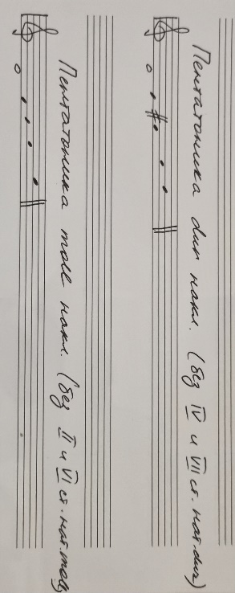

2. Построить письменно пентатоники мажорного и минорного наклонения в экзаменационных тетрадях, в соответствии с наклонением тональности на страничке. От С – мажорного наклонения, от а – минорного наклонения, от D – мажонорго, от h – минорного, от B – мажорного, от g – минорного, от A – мажорного, от fis – минорного. Ключевые знаки не выставляются! Все, что останется от знаков – пишем у нот.

